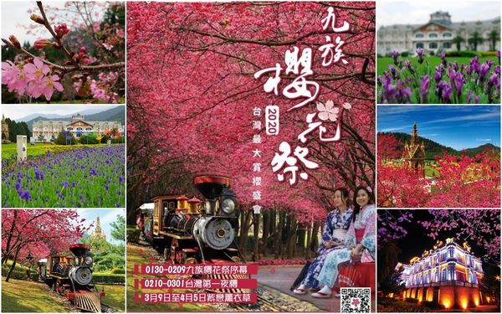
一日遊行程表 (車上活動)公路風光&影片欣賞&有獎徵答
出發—國道風光—中途高速公路休息(泡杯茶或咖啡迎接櫻花香)▋南投九族文化村(全日活動.票價請依照自己年齡優惠等需求購買/領隊車上協助登記)▋園區自由參觀:記得跟領隊索取導覽地圖及留意集合時間▋15:30集合上車15:45 開車回程▋
四人組1996平均499元/人
含:早點+
車茶點心
幼童6歲以下及樂齡65歲以上每座位收499元
★單人每座位收572元
●包含：車資、早餐三明治或熱包子一份、車上小茶點心、200萬+20萬保險費、代收轉付稅金、作業費、車上礦泉水
●不包含：司領小費100元、午+晚餐(建議市集風味小吃).九族文化村門票
幫您省錢喔~
九族文化村門票參考:早鳥電子票KKDAY購票.雙人595.單人620元(如團體確認出發.請自行https://www.kkday.com訂購手機電子票.或當日現場領隊統計門票收費.以上價格如有異動以官網公告為主)
★溫馨提醒:配合九族園區很大.路程遙遠所以回程約20:00.晚餐高速公路休憩美食區停留20分鐘.建議車上享用

